**DIRECCION DE OBRAS PÚBLICAS**

**Temática**

**Ejecución de Obra Pública**

**Durante los tres años del periodo de Gobierno Municipal 2015-2018, se logró ejecutar un presupuesto de $262´413,470.60 millones de pesos, que en vinculación con el área de Gestión de proyectos, COPLADEMUN y vinculación con Delegaciones fue posible ejercer en beneficio de los zapotlenses, impulsando el remozamiento y construcción de infraestructura urbana, equipamiento y mejoramiento de vivienda cumpliendo con las metas planteadas en el Plan de Desarrollo Municipal.**

Durante los tres periodos del trienio, fue impulsada la ejecución de remozamiento de vialidades, redes hidráulico sanitarias, construcción de Centros deportivos, lúdicos y esparcimiento comunitarios, remozamiento y construcción de espacios culturales, mejoramiento de vivienda en zonas de atención prioritaria, construcción de redes de alumbrado en espacios públicos, construcción de ciclo pistas entre otras, que generaron bienestar en la población, y mejoraron sustancialmente la imagen urbana de la cabecera municipal y sus Delegaciones que en vinculación con el área de proyectos, COPLADEMUN y vinculación con Delegaciones mediante la gestión de recursos financieros hicieron posible la ejecución de las acciones antes mencionadas.

En ese contexto de acuerdo a la siguiente gráfica, puede observarse el comportamiento de los volúmenes financieros ejercidos en la ejecución de obra pública el cual mantuvo un dinamismo y que cerró en la cantidad de $262´413,470.60.

De acuerdo a los Planes Operativos Anuales del área y con un concepto arquitectónico innovador, fueron planteados en el trienio proyectos que hicieron posible la generación de nuevos equipamientos, congruentes con las necesidades de la población, recogidos en los instrumentos de encuesta efectuados por el Comité de Planeación para el Desarrollo Municipal (COPLADEMUN), en el marco de la actualización del Plan de Desarrollo Municipal 2015-2018, atendiendo las necesidades de niños y jóvenes de la cabecera municipal que aglutina la mayor parte de la población, así como a la población flotante estudiantil de Centros de Educación establecidos en la localidad.

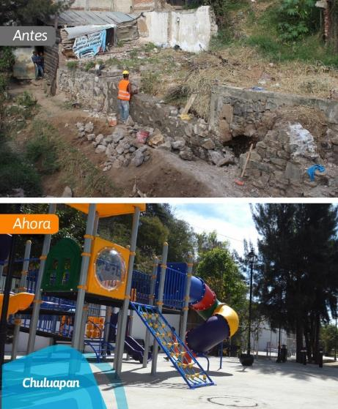

**Planeación de Infraestructura de Espacios Públicos 2015 - 2018**

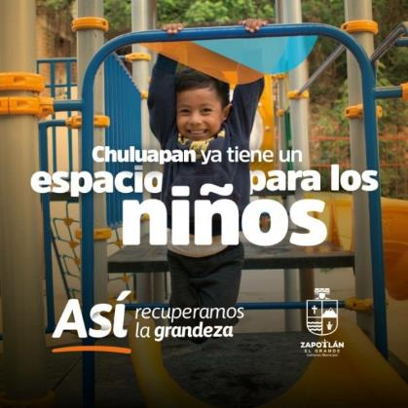

Apegados al diagnóstico del área efectuado en el Plan de Desarrollo Municipal 2015-2018, fueron priorizados y ejecutado los proyectos que mantuvieron la congruencia y continuidad de la planeación, y que al término del periodo 2018, han venido a resolver las necesidades más apremiantes y de largo plazo, cambiado paulatinamente la imagen de Zapotlán el Grande, impulsando el avance de indicadores con una tendencia a la alza y fortaleciendo la infraestructura urbana.

En el contexto de los primeros párrafos de este apartado, y en apego a la trasparencia pondero que durante los tres años del periodo del presente Gobierno fue utilizada la plataforma de COMPRANET, para realizar las licitaciones públicas colocando al municipio en los diez primeros lugares del ranquin de trasparencia nacional durante 2015-2018.

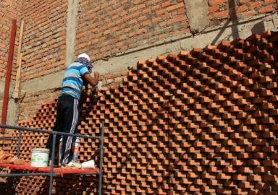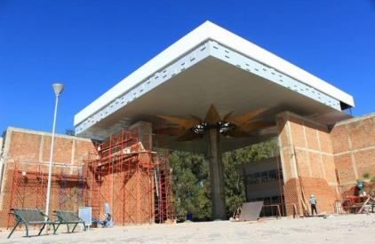

**Planeación de Infraestructura Cultural 2015 - 2018**



Así también a través del área de Obras Públicas y vinculando a la Contraloría Municipal durante el trienio 2015-2018, fueron supervisadas las empresas ejecutoras, cuidando el apego a los estándares de calidad, a los catálogos de conceptos establecidos en las bases de las convocatorias, haciendo posibles que durante los procesos de entrega recepción, así como en los resultados de las auditorias realizados por los entes fiscalizadores, resultaron mínimas observaciones, sentando un precedente en el primer periodo de la Administración Pública de Zapotlán el Grande.

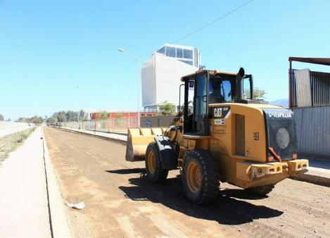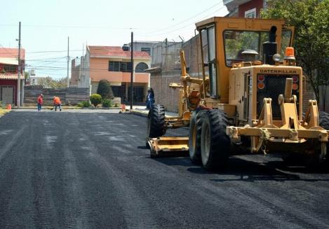

**Planeación de Remozamiento de Infraestructura en vialidades 2015 - 2018**

Con la finalidad de coadyuvar en el combate al deterioro del tejido social, la inseguridad y marginación, mediante rigurosa priorización efectuada en el Comité de Planeación para el Desarrollo Municipal (COPLADEMUN), en el presente periodo de Gobierno 2015-2018, se consolidó la inversión más grande de la historia de Zapotlán, para la construcción de espacios públicos deportivo culturales comunitarios que acercaron a las colonias de la Cabecera Municipal y Delegaciones de alta y media marginación un lugar para la activación física, la recreación y cultura, cambiando radicalmente la imagen urbana en las colonias de alta marginación en beneficio de niños, jóvenes, adultos y adultos diseñados con una visión integral en el municipio, congruentes con lo planeado en indicadores y metas del área.

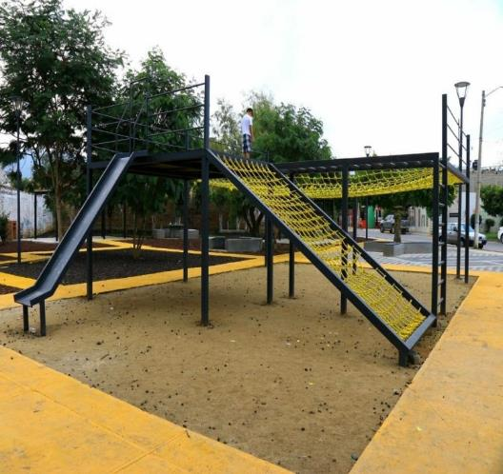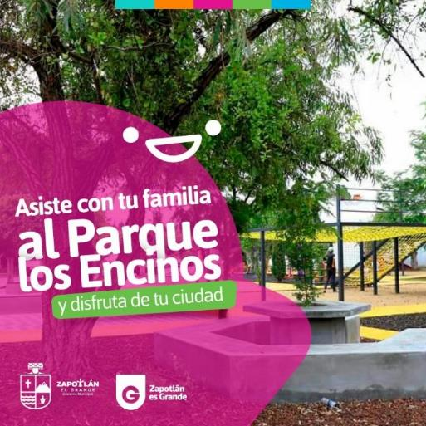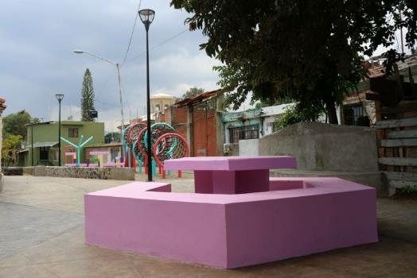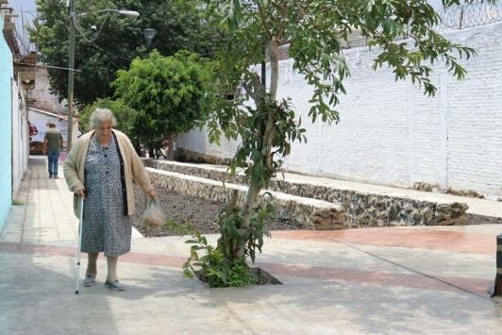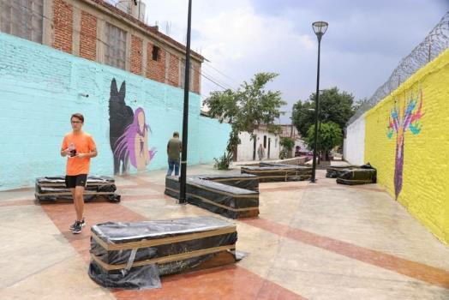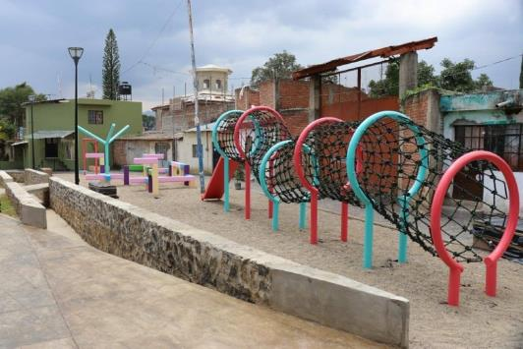

*Andador González Ortega*

*Andador González Ortega*

*Andador González Ortega*

*Andador González Ortega*

**Planeación de Infraestructura de Espacios Públicos 2015 - 2018**

*Parque Los Encinos*

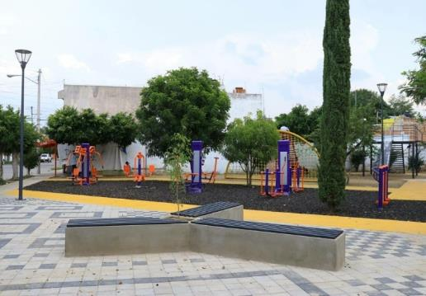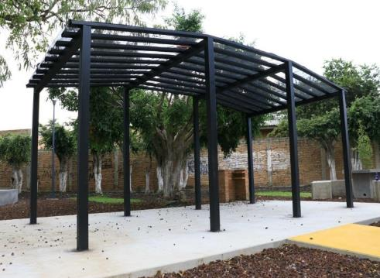

*Parque Los Encinos*

*Parque Los Encinos*

**Planeación de Infraestructura de Espacios Públicos 2015 - 2018**

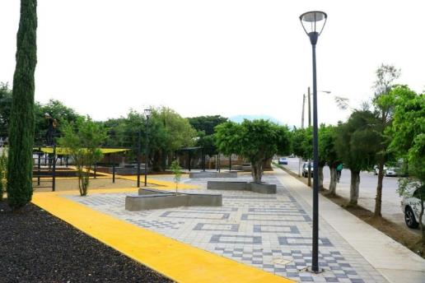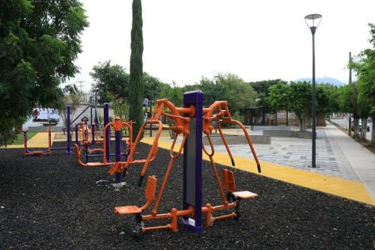

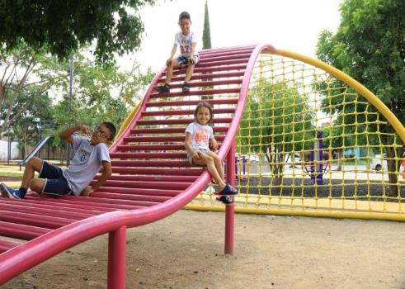

*Parque Los Encinos*

*Parque Los Encinos*

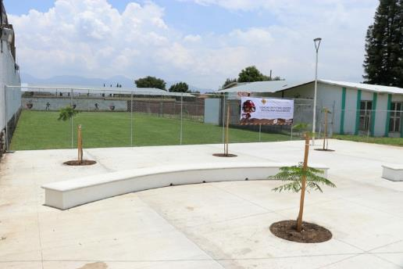

*Cancha Solidaridad*

*Parque Los Encinos*

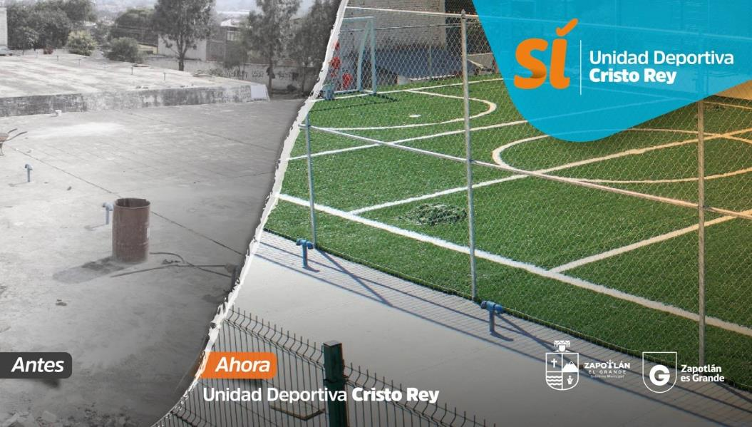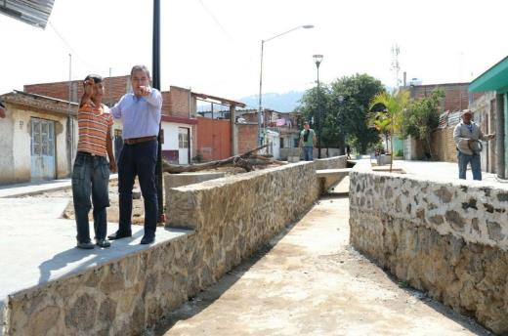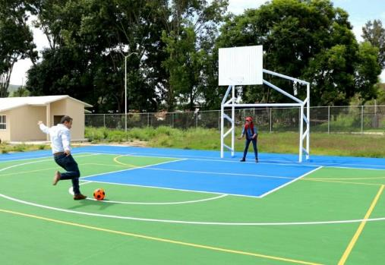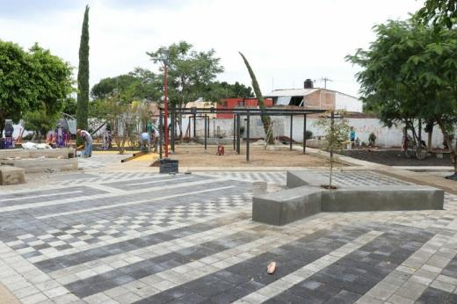

*Parque Los Encinos*

*Cancha Escuela La Primavera*

**Planeación de Infraestructura de Espacios Públicos 2015 - 2018**

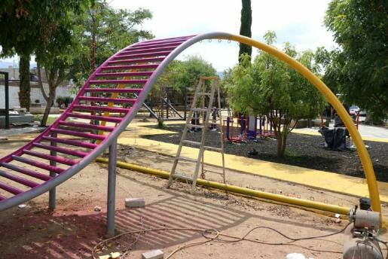

*Andador González Ortega*

*Parque Los Encinos*

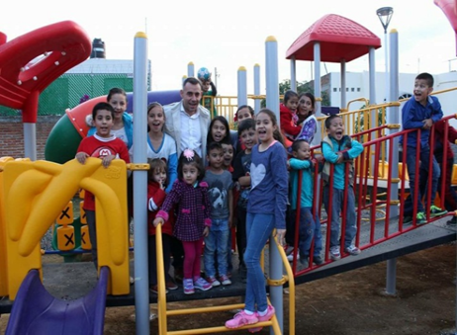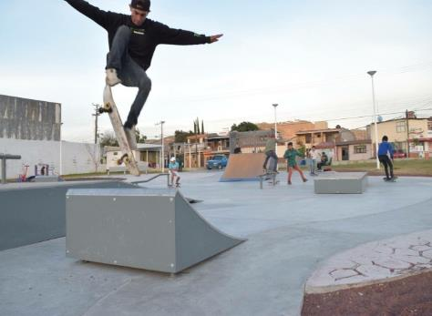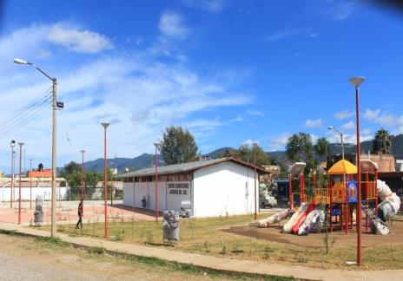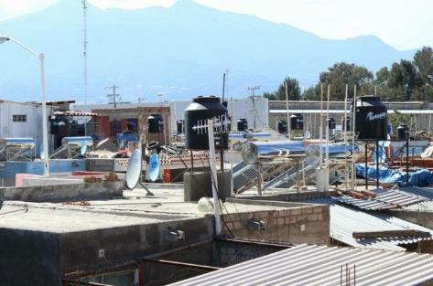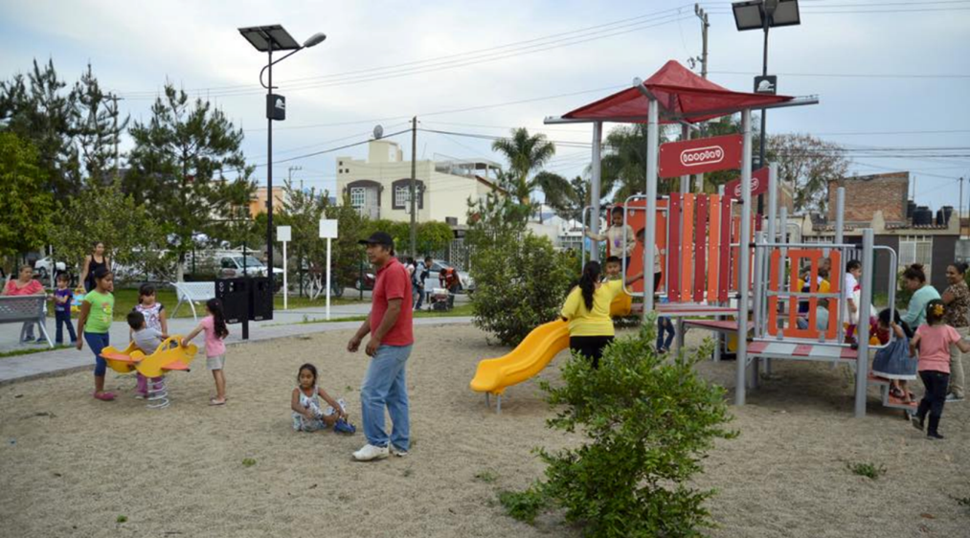

*Parque Santa Rosa*

*Parque Pinar de los Escritores*

**Planeación de Infraestructura de Espacios Públicos 2015 - 2018**

*Parque José Clemente Orozco*

*Calentadores Solares*

*Parque Jardines del Sol*

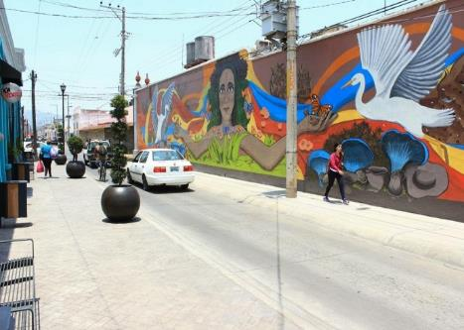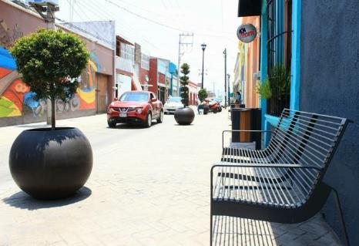

**Planeación de Remozamiento de Infraestructura en vialidades 2015 - 2018**

*Construcción de concreto Hidráulico calle Moctezuma*

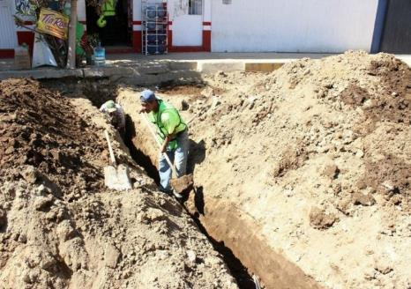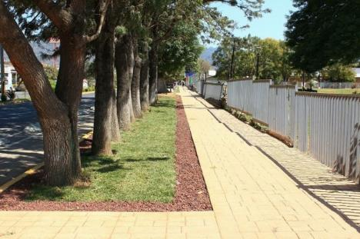

*Construcción de red de drenaje, agua potable y concreto hidráulico en calle Cuauhtémoc*

*Machuelos y Banquetas La Normal*

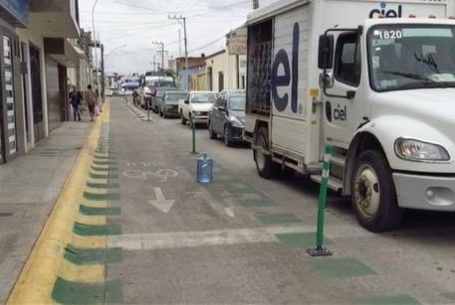Así mismo y en el contexto de los Planes Operativos Anuales de los periodos 2016 y 2017 fueron planteados importantes remozamientos integrales de vialidades colectoras entre las que destacan Moctezuma y Cuauhtémoc que vinieron a resolver importantes problemas de movilidad, funcionalidad de flujos de agua potable y alcantarillado, así como el mejoramiento radical de la imagen urbana.

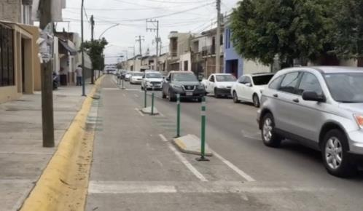

*Construcción de Ciclopista*

Es importante destacar que para darle integralidad a la planeación de remozamiento de vialidades, fueron proyectados y ejecutados remozamientos en áreas peatonales en las principales, así como la construcción de ciclo pistas que impulsaron el vanguardismo del municipio en el tema de movilidad.

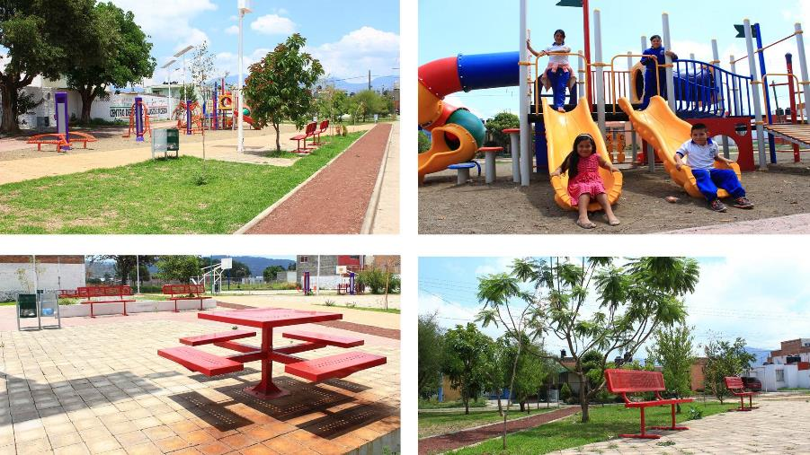

*Parque Villas de Calderón*

*Parque Villas de Calderón*

**Planeación de Infraestructura de Espacios Públicos 2015 - 2018**

*Parque Villas de Calderón*

*Parque Villas de Calderón*

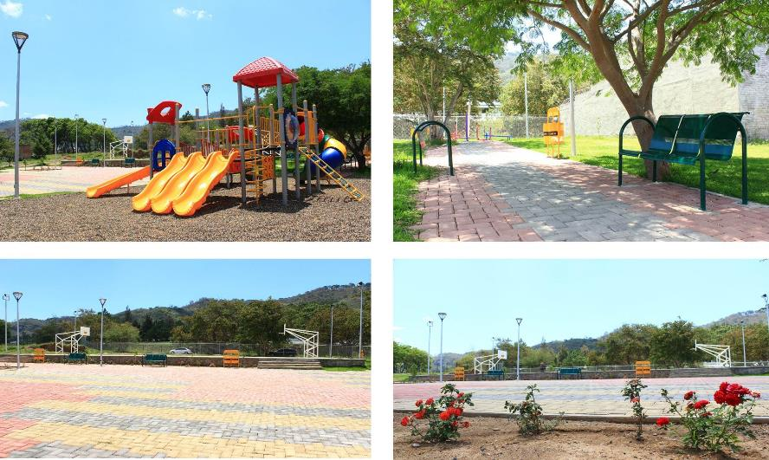

*Parque Pinar de los Escritores*

*Parque Pinar de los escritorese los Escritores*

*Parque Pinar de los Escritores*

*Parque Pinar de los Escritores*

De acuerdo a las tablas que se despliegan a continuación, se enumeran los programas y obras que con éxito fueron gestionados en el marco de las convocatorias del ejercicio 2018, por la Cámara de Diputados, en diversas comisiones, así como Secretarías de Estado Federales y Estatales, por la Dirección de Programas, COPLADEMUN y Vinculación con Delegaciones con lo que fue posible consolidar presupuesto para la mencionada ejecución.









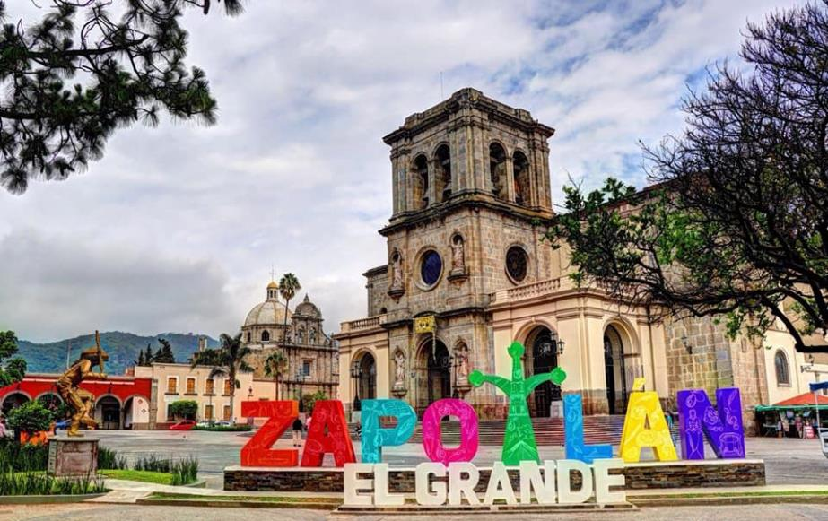

**Planeación del Mejoramiento de Imagen Urbana 2015 - 2018**

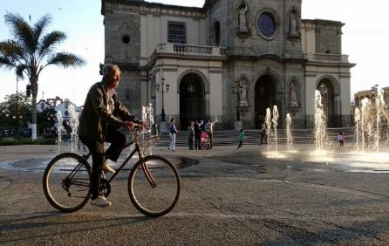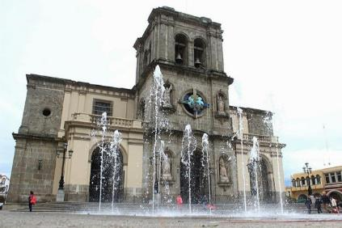

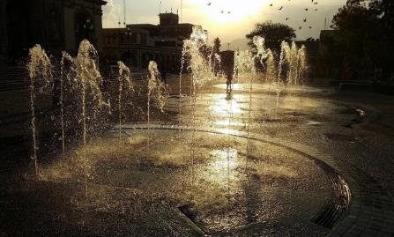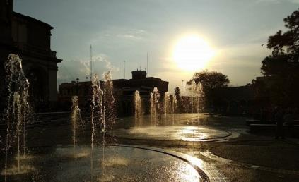

*Rehabilitación de plaza las fuentes*

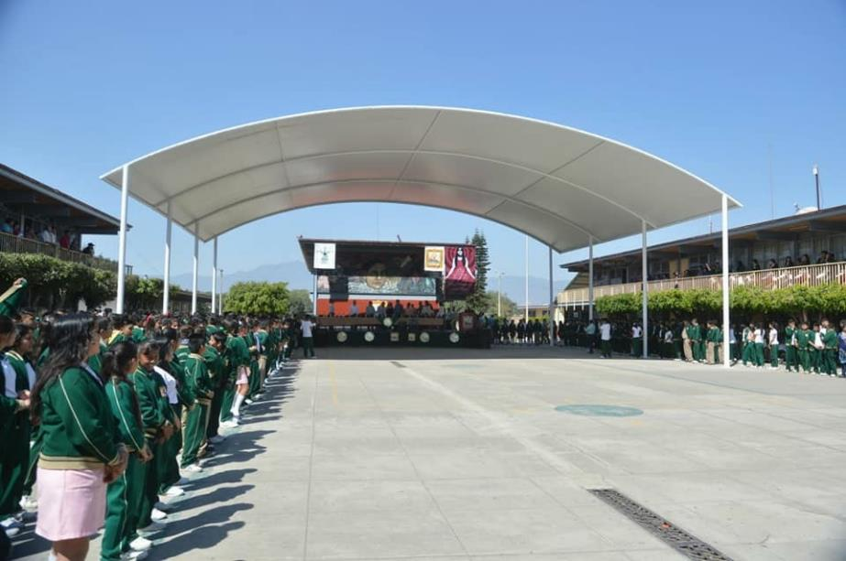

**Planeación de Construcción de Infraestructura Escolar 2015 - 2018**

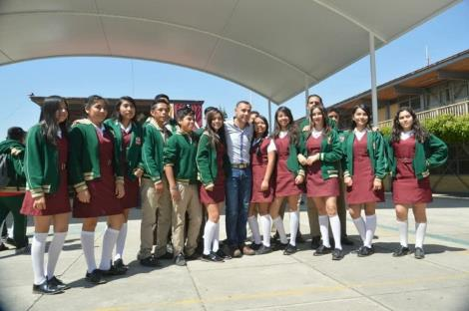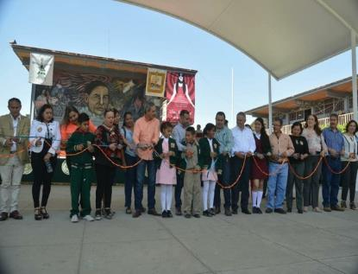

*Construcción de domo en la Secundaria Benito Juárez*

Es importante destacar que dentro los planes Operativos anuales del área de Obras Públicas y en vinculación con las áreas del COPLADEMUN y Educación municipal, en consideración al rezago en la generación de infraestructura educativa al interior de instituciones educativas, fueron priorizadas importantes obras que vinieron a resolver problemas relacionados con el cambio climático para la realización de actividades deportivas al aire libre, durante los ejercicios 2017 y 2018, con importantes presupuestos para la construcción de Domos que se muestran en las fotografías anteriores.

*Construcción de concreto hidráulico en Av. Pedro Ramírez Vazquez hidrdomo en la Secundaria Benito Juárez*

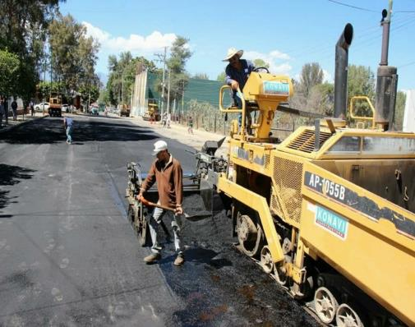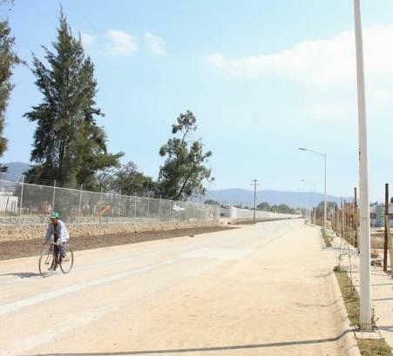Cabe destacar que durante el trienio en el marco de diversas Secretarias de Estado, así como del Presupuesto de Egresos de la Federación, fue ejercido uno de los presupuestos más importantes en obra pública que a lo largo de los informes del área correspondientes a los periodos 2016,2017 y 2018 fueron ponderadas importantes obras que resolvieron grandes problemas de la población, detectados en el diagnostico al inicio del periodo constitucional de Gobierno 2015-2018, manteniendo el apego las reglas de operación de los Programas del periodo en beneficio de las mayorías.

**Planeación de Remozamiento de Infraestructura en vialidades 2015 - 2018**